KEPOLISIAN NEGARA REPUBLIK INDONESIA

DAERAH BENGKULU

RESOR BENGKULU

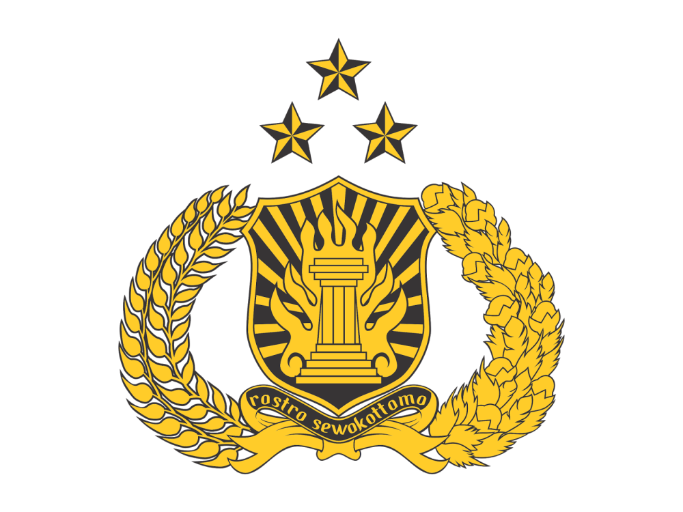

**STANDAR OPERASIONAL PROSEDUR ( S O P )**

**Tentang**

**PENYELESAIAN SENGKETA INFORMASI**

**SEKSI HUMAS**

**DI LINGKUNGAN POLRES BENGKULU**

Bengkulu, Januari 2022

KEPOLISIAN NEGARA REPUBLIK INDONESIA

DAERAH BENGKULU

RESOR BENGKULU



STANDAR OPERASIONAL PROSEDUR ( S O P )

NOMOR : B/ / I / TAHUN 2022

TENTANG

PENYELESAIAN SENGKETA INFORMASI BIDANG HUMAS

DI LINGKUNGAN POLRES BENGKULU

DENGAN RAHMAT TUHAN YANG MAHA ESA

KEPALA KEPOLISIAN RESOR BENGKULU

Menimbang : a. bahwa untuk bantuan pemberian informasi dan dokumentasi Bidang Humas pada Tingkat Kepolisian Resort, perlu menetapkan Peraturan Kepala Seksi Hubungan Masyarakat Kepolisian Resor Bengkulu tentang Standar Operating Prosedure (SOP);

b. bahwa pelaksana fungsi kehumasan dalam pemberian informasi dan dokumentasi di lingkungan Polres Bengkulu dilaksanakan oleh Seksi Humas Polres Bengkulu ;

c. dengan berdasarkan pertimbangan sebagaimana dimaksud dalam huruf a dasn b, perlu ditetapkan Standar Operasional Prosedur ( S O P ) tentang Pengumpulan dan Pengolahan Informasi di lingkungan Polda Bengkulu;

Mengingat : 1. Undang-undang Nomor 2 tahun 2002 tentang Kepolisian Negara Republik Indonesia (lembaga Negara Republik Indonesia Tahun 2002 Nomor 2, Tambahan lembaran Negara Republik Indonesia Nomor 4168);

2. Peraturan Kepala Kepolisian negara Republik Indonesia Nomor 22 tahun 2010 tentang Susunan Organisasi dan Tata Kerja pada tingkat Kepolisian Daerah;

3. Keputusan Kapolri No.Pol. : Kep/54/X/2002 tanggal 17 Oktober 2002 tentang Organisasi dan Tata Kerja satuan-satuan Organisasi pada tingkat Kepala Kepolisian Republik Indonesia Daerah ( Polda dan perubahannya;

2

4. Undang-undang Republik Indonesia Nomor 2 tahun 2002 tentang Kepolisian negara Republik Indonesia;

5. Undang-undang Republik Indonesia Nomor 14 Tahun 2008 tentang Keterbukaan Informasi Publik;

7. Undang-undang Republik Indonesia Nomor 25 Tahun 2009 tentang Pelayanan Publik;

8. Reformasi Birokrasi Polda Bengkulu;

9. Grand Strategi Polres Bengkulu 2005 – 2025;

10. Rencana Strategi Polres Bengkulu Tahun 2020 - 2024.

MEMUTUSKAN :

Menetapkan : STANDAR OPERASIONAL PROSEDUR ( S O P ) KEPALA SUB BAGIAN HUMAS KEPOLISIAN RESOR REJANG LEBONG TENTANG PENYELESAIAN SENGKETA INFORMASI DI LINGKUNGAN POLRES BENGKULU

BAB I

KETENTUAN UMUM

Pasal 1

Dalam Peraturan ini yang dimaksud dengan :

1. Kepolisian wilayah Kota Bengkulu yang selanjutnya disingkat Polres Bengkulu adalah alat negara yang berperan dalam memelihara keamanan dan ketertiban masyarakat, menegakkan hukum, serta memberikan perlindungan, pengayoman, dan pelayanan kepada masyarakat dalam rangka terpeliharanya keamanan daerah diwilayah Kota Bengkulu ;
2. Seksi Hubungan Masyarakat yang selanjutnya disingkat Sihumas adalah unsur pengawas dan pembantu pimpinan pada tingkat Polres yang berada di bawah Kapolres;

3

1. Kepala Seksi Hubungan Masyarakat Kepolisian Resor Bengkulu yang selanjutnya disingkat Kasi humas Polres Bengkulu adalah pimpinan pada Sihumas yang bertanggung jawab kepada Kapolres Bengkulu, dan dalam pelaksanaan tugas sehari-hari di bawah kendali Kapolres;
2. Hubungan adalah perwujudan saling berkaitan antar unsur-unsur pengemban fungsi-fungsi dalam suatu organisasi;
3. Tata Cara Kerja adalah aturan-aturan yang harus diikuti dalam melaksanakan kerja di lingkungan organisasi sesuai dengan struktur dan hubungan fungsional antar komponen organisasi tersebut;
4. Satuan Fungsi adalah bagian dari suatu unit organisasi yang melaksanakan kegiatan sejenis dan merupakan penjabaran tugas pokok organisasi;
5. Hubungan Vertikal adalah keterkaitan antar komponen / fungsi dalam rangka komando, pengendalian dan pelaporan yang bersifat berjenjang dari atas ke bawah dan sebaliknya;
6. Hubungan Horizontal adalah keterkaitan antar komponen / fungsi dalam rangka koordinasi yang bersifat sejajar, mendatar atau setingkat dan dapat meliputi antar fungsi;
7. Hubungan Diagonal adalah keterkaitan antar komponen / fungsi secara fungsional yang sifatnya tidak vertikal dan dapat menjangkau eselon lain yang lebih tinggi maupun antar instansi / fungsi di lingkungan Polres Bengkulu ;
8. Hubungan Lintas Sektoral adalah hubungan kerja sama dengan instansi/lembaga di luar Polres Bengkulu dalam rangka kegiatan dan pelaksanaan fungsi teknis yang menjadi tanggung jawabnya.

Pasal 2

Tujuan Peraturan ini:

(1) sebagai pedoman kerja bagi pejabat pemberi informasi dilingkungan Polres Bengkulu khususnya pada Penyelesaian sengketa informasi terhadap pelayanan informasi dan dokumentasi Seksi Humas Polres Bengkulu dalam menyelenggarakan tugas dan fungsi sehari-hari yang telah ditetapkan; dan

(2) terselenggaranya kelancaran hubungan kerja dan koordinasi secara harmonis, efektif dan efisien guna menunjang keberhasilan pelaksanaan tugas.

4

BAB II

HAK DAN TANGGUNG JAWAB

Pasal 3

Penyelesaian Sengketa Informasi dibatasi pada pelaksanaan tugas PPID dan Pengemban PID dalam penyelesaian sengketa informasi dilingkungan Polres Bengkulu Tengah.

Pasal 4

Penyelesaian sengketa informasi sebagai pedoman pelaksanaan tugas bagi PPID Polres Bengkulu Tengah dan Pengemban PID Satker Polres maupun Polsek Jajaran dalam melaksanakan penyelesaian sengketa informasi yang terjadi dilingkungan Polres Bengkulu Tengah.

BAB III

TATA CARA PENYELESAIAN SENGKETA INFORMASI

Pasal 5

(1) Penyebab terjadinya Sengketa Informasi sebagai berikut :

1. Penolakan atas permintaan informasi berdasarkan alasan pengecualian sebagaimana dimaksud dalam pasal 17 UU RI No. 14 Tahun 2008;
2. Tidak disediakannya informasi berkala sebagaimana dimaksud dalam pasal 9 UU RI No. 14 Tahun 2008;
3. Tidak ditanggapinya permintaan informasi;
4. Permintaan informasi ditanggapi tidak sebagaimana yang diminta;
5. Tidak dipenuhinya permintaan informasi;
6. Pembiayaan yang tidak wajar;
7. Penyampaian informasi yang melebihi waktu yang diatur dalam UU RI No. 14 Tahun 2008.

Pasal 6

(2) Persiapan penyelesaian sengketa informasi sebagai berikut :

1. Pejabat Pengelola Informasi dan Dokumentasi (PPID) melaksanakan registrasi terhadap keberatan dari pemohon informasi.
2. PPID melakukan pengecekan terhadap arsip dan data pemohon informasi yang diterima.
3. PPID melakukan analisa dan evaluasi terhadap arsip permohonan informasi yang dimaksud

5

1. Setelah jelas permasalahannya, PPID berupaya memenuhi kembali data/informasi sesuai permintaan pemohon dan apabila upaya ini dianggap belum selesai maka PPID melanjutkan ke proses pelaksanaan penyelesaian sengketa informasi.

BAB IV

PELAKSANAAN

Pasal 7

(3) Mekanisme Penyelesaian Sengketa Informasi :

a. PPID menerima dan meneliti keberatan yang diajukan oleh pemohon informasi paling lambat 30 hari kerja.

1. PPID melaporkan kepada atasan PPID tentang adanya keberatan dari pemohon informasi.
2. PPID menyiapkan tanggapan atas keberatan yang diajukan oleh pemohon informasi dengan data pendukung.
3. PPID harus sudah memberikan tanggapan atas keberatan yang diajukan oleh pemohon informasi dengan memberikan alasan-alasan dan tangggapan yang sudah disetujui oleh atasan PPID dalam jangka waktu paling lambat 30 hari kerja sejak diterimanya keberatan secara tertulis dari pemohon informasi publik.
4. PPID mempersilahkan kepada pemohon informasi untuk meneruskan kepada Komisi Informasi apabila pemohon tidak puas terhadap sengketa informasi, apaboila pemohon informasi puas sengketa dianggap selesai.
5. PPID mewakili lembaga publik dalam menangani dampak hukum berupa gugatan PTUN berkoodinasi dengan Bidkum Polda.
6. PPID secara managerial bertanggungjawab kepada atasan PPID dengan membuat laporan secara berkala dan insidentil.

BAB V

KETENTUAN TAMBAHAN

Pasal 8

(1) Upaya penyelesaian sengketa informasi publik diajukan kepada Komite Informasi sesuai kewenangannya, apabila tanggapan atasan pejabat pengelolah informasi dan dokumentasi dalam proses keberatan tidak memuaskan pemohon informasi publik.

(2) Upaya penyelesaian sengketa informasi publik diajukan dalam waktu paling lambat 14 hari kerja setelah diterimanya tanggapan tertulis dari atasan pejabat sebagaimana dimaksud dalam pasal 36 ayat 2 UU RI No. 14 Tahun 2008.

6

(3) Apabila putusan Komisi Informasi tidak diterima pemohon akan diteruskan gugatan kepengadilan paling lambat 14 hari kerja gugatan dapa diajukan ke :

a. Pengadilan Negeri

b. Pengadilan Tata Usaha Negara.

(4) Apabila gugatan tidak diterima pemohon, pemohon mengajukan gugatan ke Mahkamah Agung dalam waktu paling lama 14 hari kerja.

(5) Sesuai dengan Bab X pasal 47 ayat (1) UU RI No. 14 tahun 2008 tentang KIP bahwa pengajuan gugatan dilakukan melalui Pengadilan Tata Usaha Negara (PTUN) apabila yang digugat adalah Badan Publik Negara, pengajuan gugatan dilakukan Pengadilan Negeri, apabila yang digugat adalah badan publik selain Badan Publik Negara.

BAB VI

KETENTUAN PENUTUP

Pasal 9

Standar Operasional Prosedur ( S O P ) ini mulai berlaku pada tanggal ditetapkan.

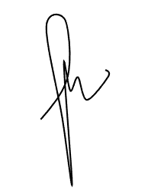 Ditetapkan di : Bengkulu

Pada tanggal : Januari 2022

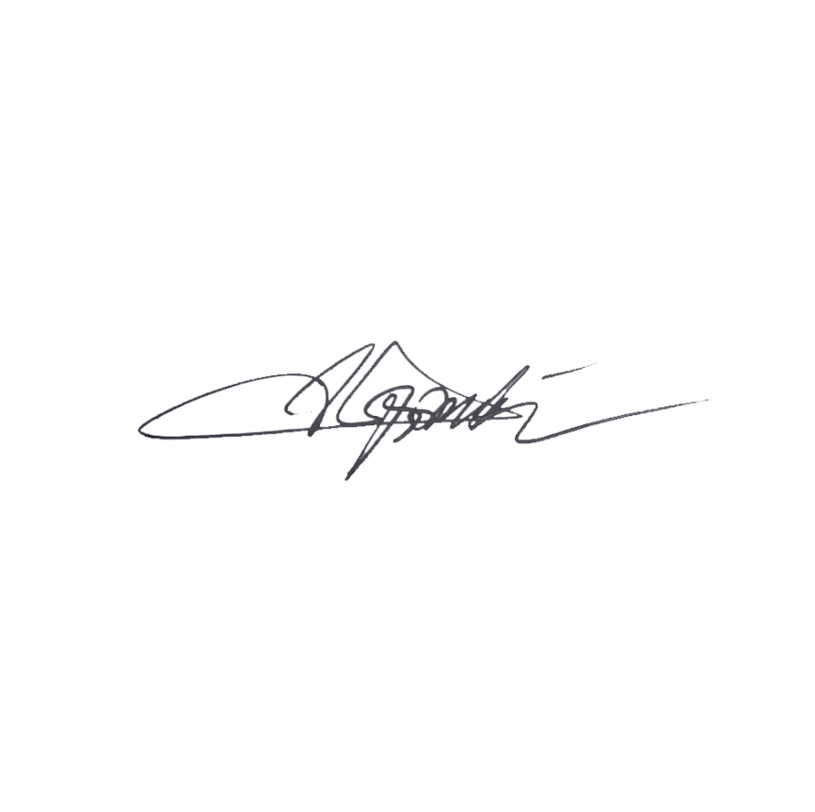 KEPALA KEPOLISIAN RESOR BENGKULU





ANDI DADY ,S.IK..

AJUN KOMISARIS BESAR POLISI NRP 77118401

REGISTRASI SIUM POLRES BENGKULU NOMOR 3 TAHUN 2022